2000px-Emblem_of_Italy

**MISSIONE BILATERALE DI ASSISTENZA E SUPPORTO IN LIBIA**

Comando MIASIT



Allegati: 05 Tripoli (LIBIA), 06 ottobre 2022

PDC Ten. DI LUCCIO, 1867018

Email: [fh.fpo@ippocrate.esercito.difesa.it](mailto:fh.fpo@ippocrate.esercito.difesa.it)

**OGGETTO:** ”**Relazione preliminare**” sugli aspetti di *Force Protection* dell’edificio individuato quale sede del Comando MIASIT nel sedime dell’”*Hotel Peacok*” in Tripoli.

1. **SCOPO**

Valutare gli aspetti di “*Force Protection”* relativamente all’edificio in oggetto (**Allegato 1**), al fine di analizzarne gli eventuali temperamenti da adottare in previsione di un possibile cambiamento di sede del Comando dall’Hotel “*AL WADDAN*” a quella del “*RESORT PEACOCK*”.

1. **PRECEDENTI E SITUAZIONE**
2. Il COMMIASIT, al fine di dare seguito alle disposizioni impartite dalle Superiori Autorità relativamente al trasferimento di sede del Comando MIASIT presente in TRIPOLI, ha interessato *l’Infrastructure Management Cell* (IMC) e il *Force Protection Officier* (FPO) presenti in Area di operazione per effettuare, ognuno per gli aspetti di precipua pertinenza, un sopralluogo dell’area individuata per:

* analizzarne lo “*stato dell’arte*” dell’edificio;
* verificarne la rispondenza alle esigenze del Comando;
* proporne eventuali temperamenti,

anche in considerazione del vigente quadro normativo che ne regola le procedure attuative e ne impone i vincoli da seguire.

1. L’edificio oggetto della presente Relazione Tecnica (**citato All. 1**) è sito nel sedime del c.d. “*Resort Peacock”*, ad oggisede alloggiativa/lavorativa di parte del personale del Comando MIASIT in TRIPOLI.

Questa ubicazione, vigilata in parte da personale autoctono, conferisce una preliminare cornice di sicurezza generale anche in considerazione di una ipotizzata realizzazione di aree “sensibili” da costruire nella struttura in questione. Al fine di fornire un quadro di situazione generale, appare opportuno evidenziare che nella stessa area del *Resort* sono presenti, nel sedime del *Resort,* anche gli edifici e il personale dell’Ambasciata Olandese. Per tale motivo sono stati costruiti nell’interno dell’areaalcuni *bunker* a protezione del personale che lavora nell’Ambasciata, il cui servizio di sicurezza armato è garantito dal personale olandese.

In particolare, la posizione in cui insiste l’edificio individuato garantisce una:

* **sicurezza perimetrale fornita da 2 livelli** **di protezione,** il primo più esterno, costituito da un muro di *T-Wall* di 2,5 m di altezza, un’ulteriore divisione di *Hesco-Bastion* di tipo *MIL7* sormontati da un ulteriore filare di *Hesco-Bastion* di tipo *MIL3* con 40 cm di

concertina ed, a tratti, da un muro di cinta costituito da mattoni prefabbricati in cemento;

* **vigilanza passiva,** garantita da un sistema di videosorveglianza perimetrale e delle zone interne della struttura alberghiera (non all’interno dei locali) controllate, senza soluzione di continuità, da personale locale designato;
* **vigilanza attiva,** ma non armata, fornita da personale della “*Host Nation*” che effettua periodicamente ronde e controlli dell’area interna dell’intera struttura alberghiera.

Nello specifico,**l’edificio Comando** si trova nell’ala *nord* dell’Hotel. A *nord*, la superficie esterna, dista 4,3 m dal muro perimetrale della struttura alberghiera (secondo livello di protezione- **Immagine n.3**), ad *est* è presente un distributore di benzina attualmente funzionante ad una distanza di circa 28 m. (**Immagine n.4**)

Il citato edificio è strutturato **su due livelli**, di cui uno interrato. Entrambi i piani hanno una superficie di 344,5 m² l’uno. Si presenta, esternamente ed internamente, parzialmente ristrutturato ed è privo di qualsivoglia tipo di impianto (elettrico, di riscaldamento, di areazione *etc, etc*.). La struttura è realizzata in cemento armato ed è configurato, ad oggi, nel suo interno come un unico “*open space*” non suddiviso in locali, fatta eccezione per i due locali presenti **al primo piano,** adibiti a servizi igienici, che appaiono completi nella realizzazione e nell’arredamento.

Il piano superiore è predisposto con ampie superfici finestrate. **Al piano interrato** si accede attraverso due “corpi di scale interne” ed è dotato, solo lungo il lato ad ovest, di aperture parziali che permettono in piccola parte il passaggio della luce naturale. Sono ad oggi inoltre presenti, a livello strada, quattro entrate ubicate sui due lati diametralmente opposti, tra cui se ne possono individuare quelle da adibire ad ingresso principale e a relativa uscita di emergenza, valutando l’opportunità di chiudere le restanti in modo da recuperare aree per eventuali ulteriori Uffici.

1. **MISURE DI *FORCE PROTECTION* INDIVIDUATE**

Per quanto sopra descritto, al fine di ottimizzare gli aspetti di *Force Protection*, appare opportuno adottare i seguenti temperamenti:

* porre in essere una divisione costituita da *T-wall* o da un muro in cemento armato, lungo il lato est dell’edificio in questione, al fine di creare sia una protezione dai possibili pericoli derivanti dalla vicinanza al distributore di benzina sia per avere una sorta di protezione visiva interna;
* minimizzare, ove possibile, l’utilizzo dei locali posizionati nella zona a nord, poichè fisicamente più vicini al perimetro esterno, evitando conseguentemente di prevederne l’utilizzo come locali “sensibili” e/o contenti apparati classificati. Se ne auspica, qualora dovessero essere posizionati i citati apparati classificati nell’edificio, di collocarli ad una distanza di almeno 25 m dall’esterno;
* si consiglia, per implementare la sicurezza già esistente, l’ubicazione dei locali “sensibili” (ad esempio, armeria o Punto di Controllo per la documentazione classificata) nel piano interrato, previa installazione di un adeguato sistema di areazione che assicuri il corretto ricambio d’aria e il totale rispetto dei vincoli legati alla normativa nazionale;
* prevedere, laddove presenti locali d’uso adibiti ad armeria e/o punto CIS o PCN, nel rispetto dei vincoli imposti dalle vigenti normative nazionali di settore, di porre in essere, ad *esempio*, un sistema di allarme/antintrusione, una porta blindata o con apertura con codice (se possibile con categoria di resistenza 5), un cancello con chiusura con lucchetto, grate alle finestre, un controllo continuo dato dal servizio di vigilanza o dalla videosorveglianza, valutando l’opportunità, in merito anche al tipo di documentazione trattata nella struttura, di prevedere un controllo dei citati sistemi di viedeosorveglianza, fornito da personale italiano 24/7;
* rispettare, per un’area CIS o PCN, i vincoli imposti dalla “Direttiva PCM ANS 2006” e successive aggiunte o varianti, in base al livello di segretezza dei documenti da trattare. Per un’opportuna progettazione ed una successiva omologazione dell’area, risulta necessaria una valutazione preliminare dell’ufficiale CIS designato presente in Teatro e ove necessario l’intervento di una squadra a contatto tecnica per verificarne il rispetto ed esprimere un parere tecnico di fattibilità a premessa dell’avvio dei lavori;
* prevedere eventualmente ed esternamente, se mai fosse ipotizzato la custodia di armi, un locale specifico da designare come deposito munizioni in quanto tale spazio non può essere condiviso con il locale armeria.

1. **CONSIDERAZIONI E PROPOSTE**

Per quanto sopra descritto e come emerso anche dal sopralluogo effettuato, lo *stato dell’arte* del progetto appare ancora allo stato embrionale, motivo per cui anche le considerazioni espresse nella seguente relazione, relativamente agli aspetti di *Force Protection*, sono meramente generiche e da utilizzare quale spunto iniziale di riflessione su cui indirizzare sia le decisioni della linea di Comando sia l’eventuale fase di negoziazione con la controparte su come ottimizzare la struttura alla luce delle reali esigenze del Comando MIASIT. Appare comunque necessario prevedere, anche a seguito della similare attività che a breve verrà ultimata dall’*Infrastructure Management Cell* (IMC), il concorso di specifiche “Squadre a Contatto” (ad esempio per aspetti di sicurezza e/o CIS), anche al fine di verificare se il progetto, così come ipotizzato, possa trovare agevole attuazione.

**IL FORCE PROTECTION OFFICER**

Ten. g. (gua.) RN Federica DI LUCCIO

Allegato n.1

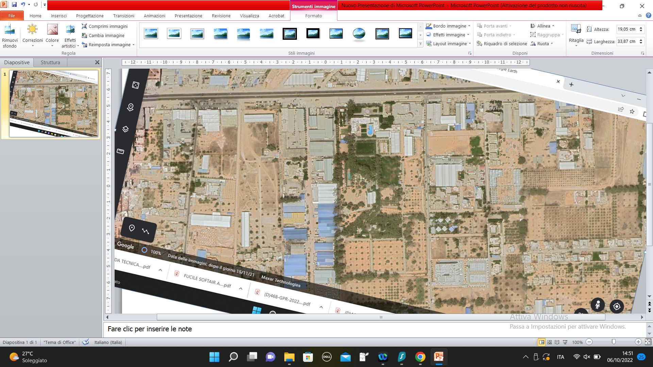

**EDIFICIO COMANDO**

**STRUTTURA HOTEL**

Allegato

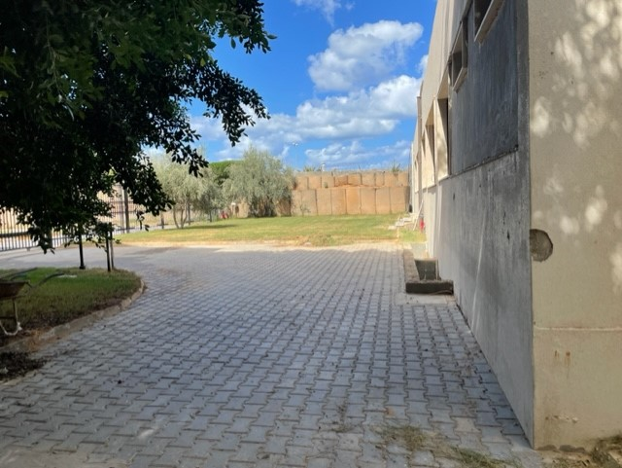

**Immagine n.2**: visuale lato Nord

Allegato

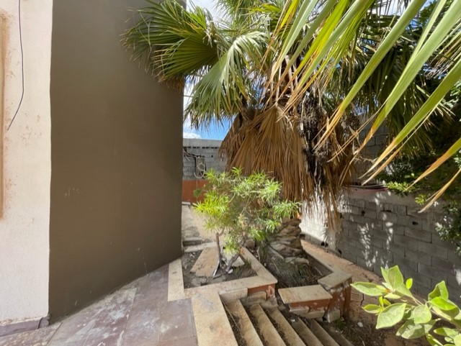

**4,6 m**

**Immagine n.3**: distanza lato Nord, Edificio Comando - muro perimetrale

Allegato

**28 m**

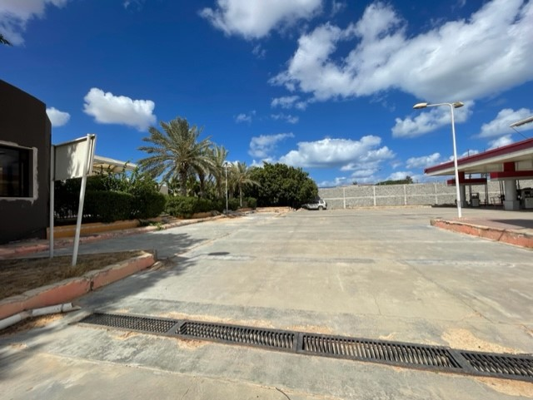

**Immagine n.4**: distanza lato Est, Edificio Comando - distributore di benzina

Allegato

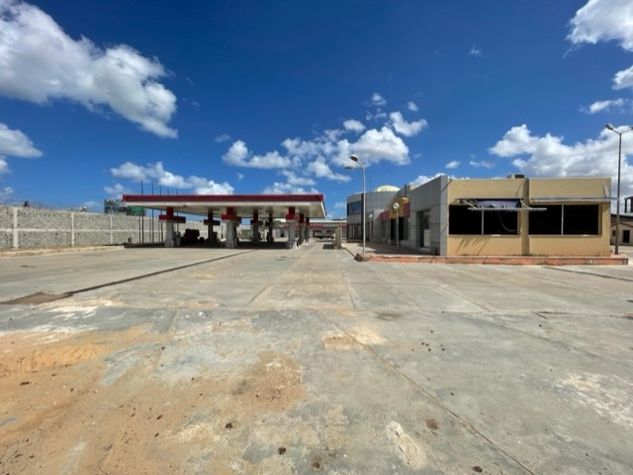

**Immagine 5**: visuale lato Est - distributore di benzina